ПРИЛОЖЕНИЕ 3

к постановлению администрации

МО «Красноборский муниципальный

район» от 10.07.2019 № 308

Раздел 2

Схема № 1

*Объект и месторасположение объекта:*

*ГБУ АО «Красноборский детский дом», Архангельская область, Красноборский район, д. Алексеевская, ул. 1-я Линия, д. 1*

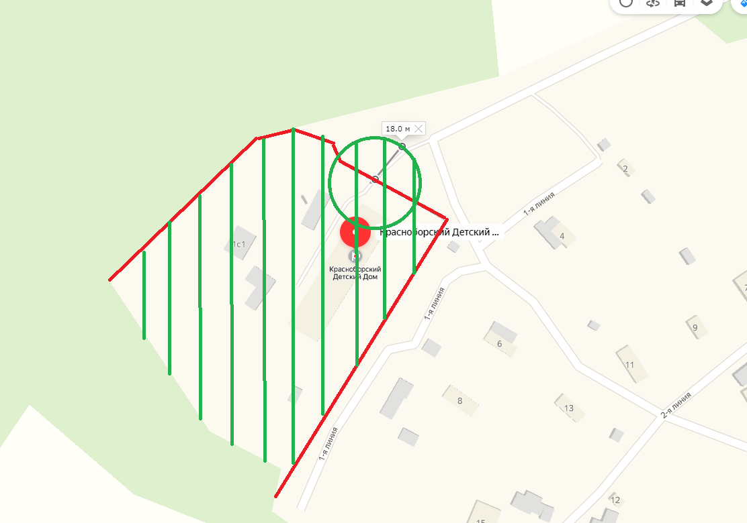

Условные обозначения

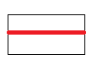 - граница территории объекта

 - граница территорий, прилегающих к организациям и объектам, на которых не допускается розничная продажа алкогольной продукции, а также розничная продажа алкогольной продукции при оказании услуг общественного питания на территории муниципального образования «Красноборский муниципальный район»

Схема № 2

*Объект и месторасположение объекта:*

*МБУ ДО «ДШИ имени С.Л. Сметанина», Архангельская область,с.Красноборск, ул. Победы, 12*

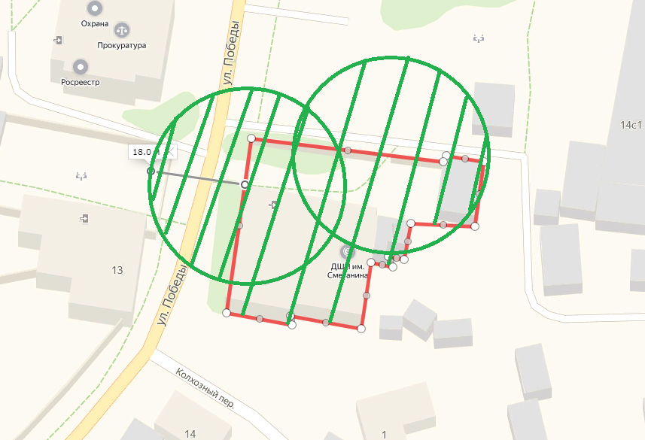

Условные обозначения

 - граница территории объекта

 - граница территорий, прилегающих к организациям и объектам, на которых не допускается розничная продажа алкогольной продукции, а также розничная продажа алкогольной продукции при оказании услуг общественного питания на территории муниципального образования «Красноборский муниципальный район»

Схема № 3

*Объект и месторасположение объекта:*

*СП «Черевковская художественная школа» МБУ ДО «ДШИ имени С.Л. Сметанина», Архангельская область, Красноборский район, с. Черевково, ул. Первомайская,7*

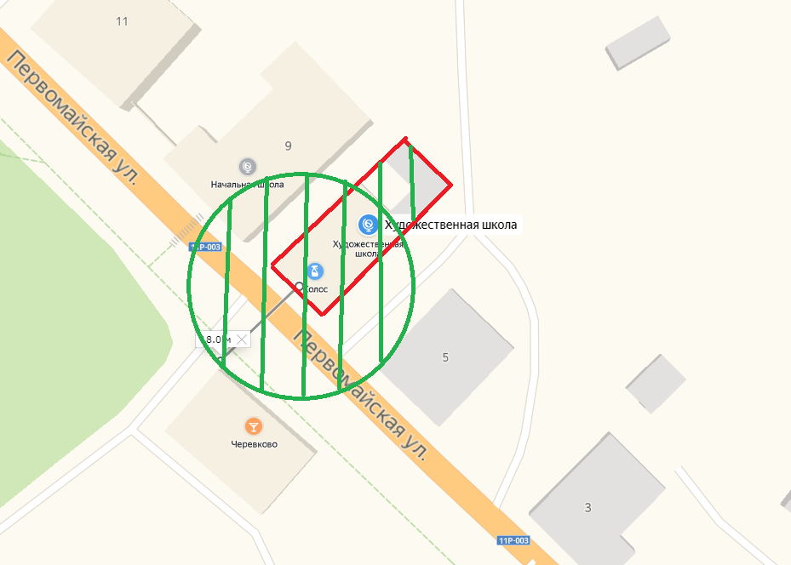

Условные обозначения

 - граница территории объекта

 - граница территорий, прилегающих к организациям и объектам, на которых не допускается розничная продажа алкогольной продукции, а также розничная продажа алкогольной продукции при оказании услуг общественного питания на территории муниципального образования «Красноборский муниципальный район»